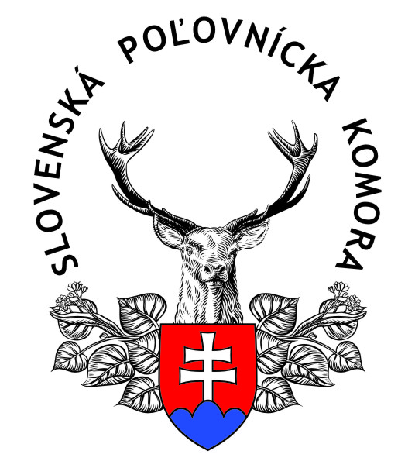**Slovenská poľovnícka komora**

**Obvodná poľovnícka komora Košice**

Pri Miklušovej väznici 8, 040 01 Košice

Členom OPK Košice

**Vážení členovia Obvodnej poľovníckej komory Košice, v prípade Vášho záujmu zorganizujeme autobusovú prepravu na dni Sv. Huberta, ktoré sa budú konať v dňoch 30. a  31. 08.2025 v areály kaštieľa vo Sv. Antone**

**V prípade záujmu sa prosím hláste na t.č. 0908 087 465**

S úctou Ing. Dominika Mihaličová

Kancelária OPK Košice